Белорусский государственный технологический университет

Факультет информационных технологий

Кафедра программной инженерии

Лабораторная работа 10

По дисциплине «Основы алгоритмизации и программирования»

На тему «Одномерные массивы»

Выполнила:

Студентка группы 1

Очной формы обучения

Факультета ИСиТ

Немкович А.В.

Научный руководитель:

доц. Белодед Н.И

2022, Минск

5. В соответствии со своим вариантом написать программы по условиям, представленным в таблице ниже. Использовать одномерный массив целых случайных чисел (диапазон от 0 до 99). Размер массива ввести с клавиатуры.

Представить результаты в окне **Отладчика**.

Для одной из программ составить ***блок-схему*** *а*лгоритма.

Вариант 13

|  |  |
| --- | --- |
| Формулы для вычислений и исходные данные | Окна отладчика |
| 1. В массиве **А** каждый элемент, кроме первого, заменить суммой всех предыдущих. |  |
| Код | |
|  | |

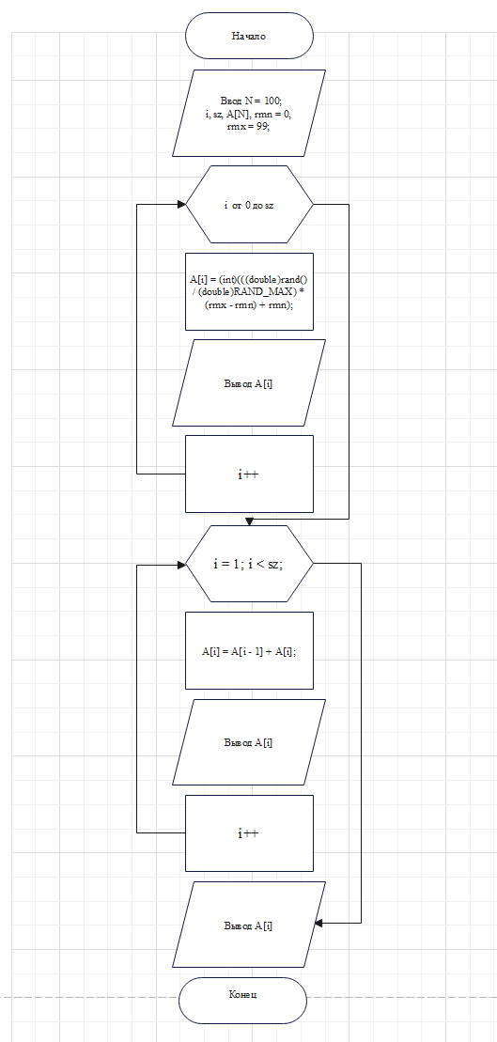

|  |  |
| --- | --- |
| Формулы для вычислений и исходные данные | Окна отладчика |
| 2. Задан массив из **k** символов латинского алфавита. Вывести на экран все символы, которые входят в этот массив по одному разу. |  |
| Код | |
|  | |

*Дополнительные задания*

|  |  |
| --- | --- |
| Формулы для вычислений и исходные данные | Окна отладчика |
| 2.Подсчитать количество пар соседних элементов массива с одинаковыми значениями. |  |
| Код | |
|  | |

|  |  |
| --- | --- |
| Формулы для вычислений и исходные данные | Окна отладчика |
| 3.Найти в массиве наибольшее число подряд идущих одинаковых элементов. |  |
| Код | |
|  | |

|  |  |
| --- | --- |
| Формулы для вычислений и исходные данные | Окна отладчика |
| 1. Имеются результаты n ежедневных измерений количества выпавших осадков. За какую из недель (отрезок времени длиной 7 дней), считая с начала периода измерений, выпало наибольшее количество осадков? |  |
| Код | |
|  | |